Вчимо читати дошкільнят

Чернуха С. Л.,
вихователь-методист,
кваліфікаційна категорія
«спеціаліст першої категорії»
КЗ «Лисичанський дошкільний
навчальний заклад (ясла-садок)
№2 «Бірюза»

Мабуть, кожен з вихователів ставив перед собою запитання: чи треба вчити дошкільнят читати? Коли починати? Як це зробити? І відповідь – неоднозначна, бо, з одного боку, раннє навчання читання – це можливість швидкого інтелектуального розвитку дитини, розвитку пізнавальних інтересів, з іншого – перевантаження, а інколи, за невмілого керування цим процесом, – психологічна травма для дитини й відсутність бажання вчитися читати в майбутньому.
Отже, перед педагогом стоять завдання:
- зробити процес навчання читання цікавим і привабливим для дитини;
- усунути труднощі на цьому шляху;
- прищепити любов до пізнавальної діяльності загалом і до читання зокрема.
Я хочу познайомити вас з однією з кращих методик навчання читання дошкільнят, яка досить тривалий час апробувалася у дошкільних навчальних закладах України.
Автором методики є Людмила Володимирівна Шелестова – кандидат педагогічних наук, старший науковий співробітник Інституту проблем виховання НАПН України.

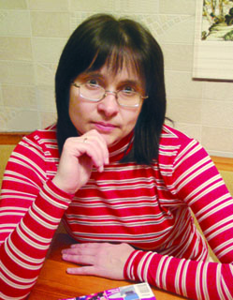
Авторська методика навчання читання Л. Шелестової спрямована, з одного боку, на інтелектуальний, мовленнєвий розвиток дітей, розвиток чуттєвої сфери, сенсоріки, моторики, з іншого – на навчання малюків читання, але не з метою підготовки їх до школи і набуття високої техніки цього виду діяльності, а задля формування позитивної мотивації, отримання позитивних емоцій від процесу діяльності, прищеплення любові до читання.
Методика передбачає використання спеціального посібника, який схвалено для використання у дошкільних навчальних закладах (лист Інституту інноваційних технологій і змісту освіти від 02.07.2010 року № 1.4/18-Г-463).
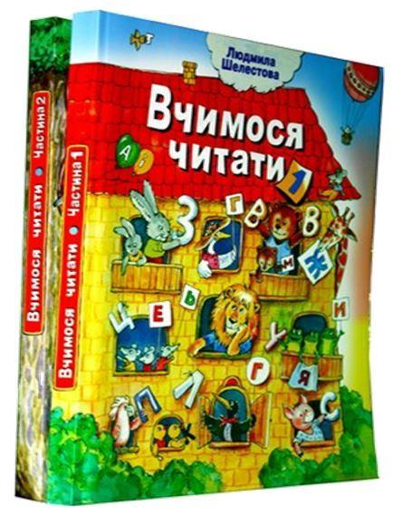
Посібник Л. В. Шелестової «Вчимося читати» – незвичайна книга. Це не буквар і не книжка для читання. Це практичний посібник, за допомогою якого легко, без перевантаження, можна навчити дитину читати. Водночас, виконуючи запропоновані в книзі ігрові завдання, малюк буде всебічно розвиватися: розширюватимуться його знання про навколишній світ, розвиватиметься логічне мислення, збагачуватиметься словниковий запас, удосконалюватимуться навички різних видів діяльності (малювання, ліплення, вирізання тощо).
Навчання дітей читанню здійснюється в кілька етапів:
1-й етап. Ознайомлення дітей із літерами, що позначають голосні звуки (знайомство з буквою, визначення її місця в слові, знаходження букви у складах і словах).
2-й етап. Ознайомлення малят із літерами, що позначають приголосні звуки та читання складів.
3-й етап. Дитина працює не лише зі словами, а й із складнішим мовленнєвим матеріалом: словосполученнями, реченнями та невеличкими текстами.
В авторській методиці закладено принцип максимальної різноманітності. Для вивчення однієї букви дітям пропонується 5-6 завдань із використанням різних видів діяльності:
- знайти її серед уже відомих букв;
- знайти склади з новою літерою серед інших складів;
- знайти і прочитати склади, що утворюються за допомогою цієї літери;
- знайти склад з новою літерою у словах;
- складати із раніше вивчених складів слова.
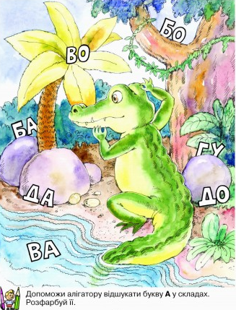
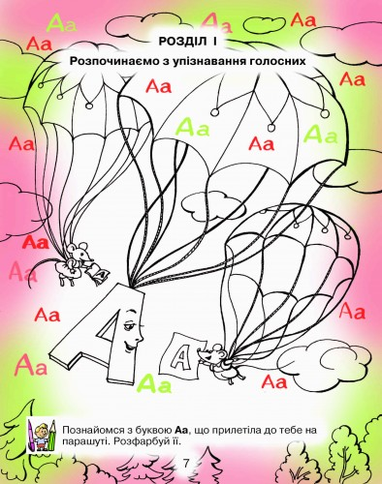

Ретельно продумана авторська методика надає можливість малятам засвоїти ази читання й отримати задоволення та насолоду від виконання різних завдань, доступних і цікавих для дошкільнят.
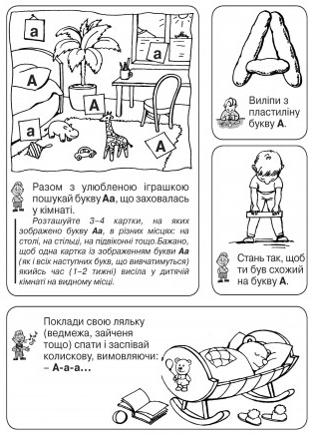
Автором розроблено систему завдань для вивчення кожної літери, що передбачає використання різних доступних дітям цього віку видів діяльності: малювання, вирізання, конструювання, виготовлення аплікацій, знаходження предметів у приміщенні, пересування у просторі, рольове перевтілення. Виконання таких ігрових завдань забезпечує роботу різних аналізаторів (зору, слуху, дотику) у поєднанні з руховими діями.
Для кращого засвоєння знань дошкільнятами необхідно постійно зацікавлювати їх. Заняття, які проводяться за методикою Л. В. Шелестової «Розвивальне читання» повинні бути побудовані на грі, казках, пригодах.
Саме для цього я розробила серію презентацій «Вивчаємо букви з Колобком», які доцільно використовувати під час ознайомлення з буквами на першому етапі.
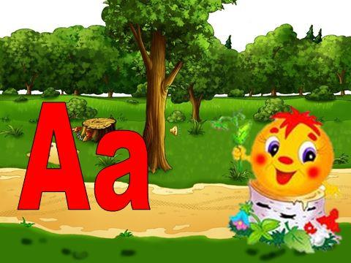
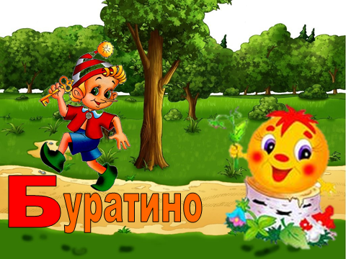
Діти в ігровій формі знайомляться з літерою, знаходять її в словах, визначають місце її знаходження.

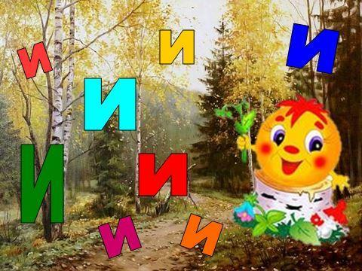
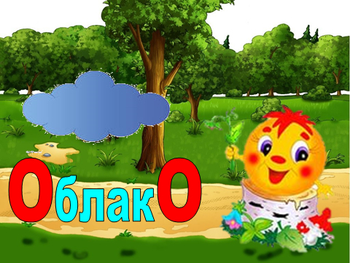

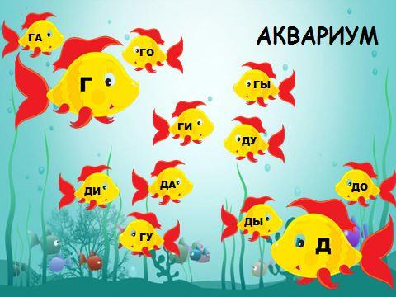
В нагоді стають і різноманітні дидактичні ігри. Так, наприклад,
Дидактична гра «Акваріум»
Мета: вчити дітей розрізняти та називати літери, читати склади.
Хід гри:
Вихователь пропонує дітям розглянути рибок та назвати знайомі літери, що на них написані. Далі необхідно знайти маму для кожної маленької рибки.
Дидактична гра «Нагодуй ворону сиром»
Мета: вчити дітей знаходити та читати знайомі літери, склади; зіставляти літери у складах, знаходити подібні.
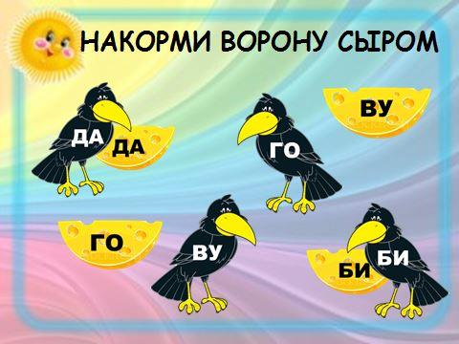
Хід гри:
Дітям пропонується розглянути ворон та прочитати зображені на них знайомі літери, склади. Діти мають пригостити пташок сиром і для цього знайти найсмачніший шматочок (на ньому написаний таким самий склад, як на пташці).
Може виникнути запитання: з якого віку починати заняття з дітьми за посібником Л. В. Шелестової? Розпочинати навчати дітей читанню за методикою «Розвивальне читання» доцільно п’яти років. Але моя особиста практика свідчить про те, що пропоновані завдання посильні й цікаві навіть для трирічних малюків. Їм потрібно лише трішки більше часу і допомоги з боку дорослого.

